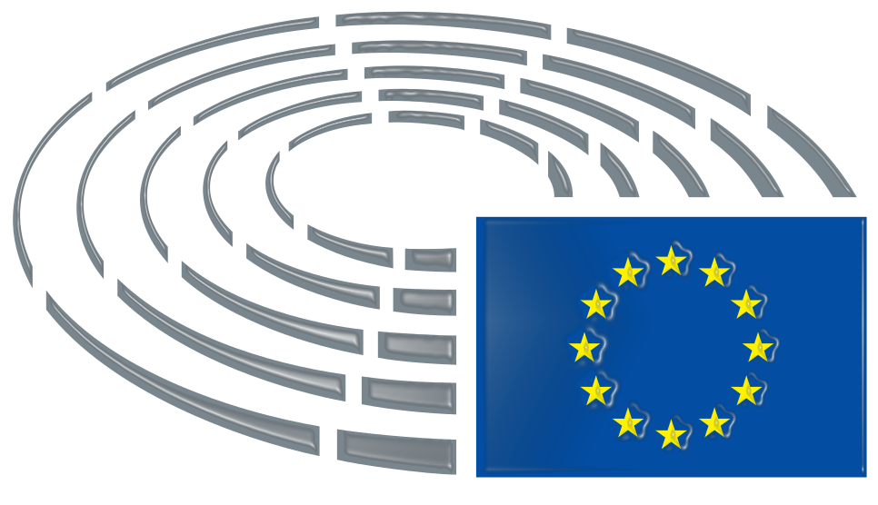
PRIVOLITEV ZA OBJAVO FOTOGRAFIJ IN VIDEOPOSNTEKOV
Gimnazija Nova Gorica ponuja različne možnosti razvijanja veščin raziskovanja, kritičnega mišljenja, ustvarjalnosti in ustreznega odzivanja na impulze okolja. Dijaki se zato lažje orientiramo v življenju in samostojno odločamo v demokratični družbi. Svoja mnenja in sodbe lahko ubesedimo ali pa o njih razpravljamo. Z vključevanjem v projekt Šola Ambasadorka EP spoznavamo, da smo del evropske skupnosti in da lahko s svojim glasom vplivamo na njeno usmeritev. Dijaki razvijamo svoje talente, širimo svoja znanja, vključujemo se v širše okolje tudi s pomočjo srečanj z evropskimi poslanci, prevajalci in strokovnjaki z različnih področij doma kot tudi v EP v Strasbourgu ali Bruslju.
Energija zame, energija zate
SIMULACIJO EVROPSKEGA PARLAMENTA
Starši/zakoniti zastopniki ______________________________________ (ime in priimek matere) in
(ime in priimek očeta) učenca ____________________________________ (ime in priimek) v šolskem letu
2019/20 učenca OŠ _______________________________ za namen promocije Gimnazije Nova Gorica
izjavljamo (na podlagi točke a, prvega člena 6. Splošne Uredbe (EU) o varstvu podatkov da:

PRIVOLIJO NE PRIVOLIJO da šola fotografije in videoposnetke, na katerih se pojavlja
moj otrok, objavi na šolski FB strani

PRIVOLIJO NE PRIVOLIJO da šola fotografije in videoposnetke na katerih se pojavlja
moj otrok objavi na EPAS FB strani za namen obveščanja
javnosti o omenjenih dogodkih

PRIVOLIJO NE PRIVOLIJO da šola fotografije in videoposnetke, na katerih se pojavlja
Moj otrok, objavi na šolski spletni strani.

Svojo privolitev z objavo v okviru projekta EVROSCOLA in EPAS 2019/2020 za posamezno področje izrazite
s kljukico.

Gimnazija Nova Gorica zagotavlja uporabo posnetkov in fotografij zgolj v navedene namene in nikoli v
osebno škodo ali žalitev fotografirane/snemane osebe. Privolitev velja do preklica. Privolitev lahko
spremenite ali prekličete s pisno zahtevo, poslano na naslov Gimnazija Nova Gorica, Delpinova 9, 5000
Nova Gorica ali po elektronski pošti suzana.cerne@gimng.si.

Kot posameznik imate, pod pogoji iz Splošne uredbe (EU) o varstvu podatkov, pravico do seznanitve z
lastnimi osebnimi podatki do ugovora in omejitve obdelave ter do prenosljivosti, izbrisa in popravkov
Podatkov. V primeru kršitve varstva osebnih podatkov je možna pritožba/prijava pri informacijskem
Pooblaščencu RS.

Kraj in datum:___________________________ Podpis matere:___________________________

Kraj in datum:___________________________ Podpis očeta:____________________________

__________________________________________________________
Moški spol se uporablja kot nevtralna oblika za moški in ženski spol.
Izjavo izpolni vsaj eden od staršev.

Le s skupnimi močmi nam lahko uspe!
PRIDRUŽI SE NAM TUDI TI!

Novogoriški gimnazijci, kandidati za mlade ambasadorje EP, smo za vas pripravili delavnico, v kateri bomo razpravljali o obnovljivih virih energije. Ko iz njih proizvajamo energijo, jih ne porabljamo, zato ni nevarnosti, da bi jih zmanjkalo. A kljub vsem prednostim, ki nam jih prinašajo, še niso v množični uporabi. Ali te zanima zakaj? S problemom prehajanja na obnovljive vire energije se boš soočil(-a) v vlogi evropskega poslanca/poslanke in na zanimiv in igriv način iskal(-a) rešitve ter tako soodločal(-a) o boljši prihodnosti sveta brez onesnaževanja. Simulacija EP bo potekala v sproščenem vzdušju in bo odlična priložnost, da izraziš svoje mnenje, prisluhneš drugim in preizkusiš svoje sposobnosti sodelovanja in dela v skupini. Spoznal(-a) boš tudi delovanje evropskega parlamenta in imel(-a) boš priložnost sodelovanja, dela in pogovora z gimnazijci.
Ali bi lahko zmanjšali svojo porabo energije?
Kakšen je vpliv obnovljivih virov na okolje?
Ali so obnovljivi viri rešitev za zelenejšo prihodnost?

KJE? V prostorih Gimnazije Nova Gorica, zberemo se v šolski knjižnici.

KDAJ? V torek, 28. januarja 2020, ob 13.00.

